**Projeto Sistema Gerenciador de Eventos**

**Especificação de Tela**

**Importar Participante do Mala Direta**

**Versão 1.00**

HISTÓRICO DE REVISÃO

|  |  |  |  |
| --- | --- | --- | --- |
| Data | Versão | Descrição | Autor |
| 16/06/2014 | 0.00 | Elaboração do documento | Rayanne Felício |
| 31/07/2014 | 0.01 | Ajuste conforme reunião com a RSI para revisão do artefato. | Reyla Rosa |
| 27/08/2014 | 0.02 | Ajustes conforme parecer técnico. | Rayanne Felício |
| 11/09/2014 | 0.03 | Ajustes conforme parecer técnico da RSI. | Rayanne Felício |
| 23/09/2014 | 1.00 | Ajuste da versão para homologação do documento. | Rayanne Felício |

SUMÁRIO

1. INTRODUÇÃO 4

2. Detalhamento da Apresentação 4

2.1 Usuários / Atores 4

2.2 Importar Participante do Mala Direta 4

2.2.1. Tela Importar Participante do Mala Direta 4

2.2.2. Tela Histórico de Importações 10

1. INTRODUÇÃO

O objetivo do documento é especificar as interfaces de telas do Sistema e definir os tipos de campos, tamanho, obrigatoriedade e regras de apresentação que compõem cada tela.

1. Detalhamento da Apresentação

As ações que serão executadas nas telas serão as seguintes: Importação de arquivos.

* 1. Usuários / Atores

Administrador – responsável pela importação dos arquivos.

* 1. Importar Participante do Mala Direta

2.2.1. Tela Importar Participante do Mala Direta

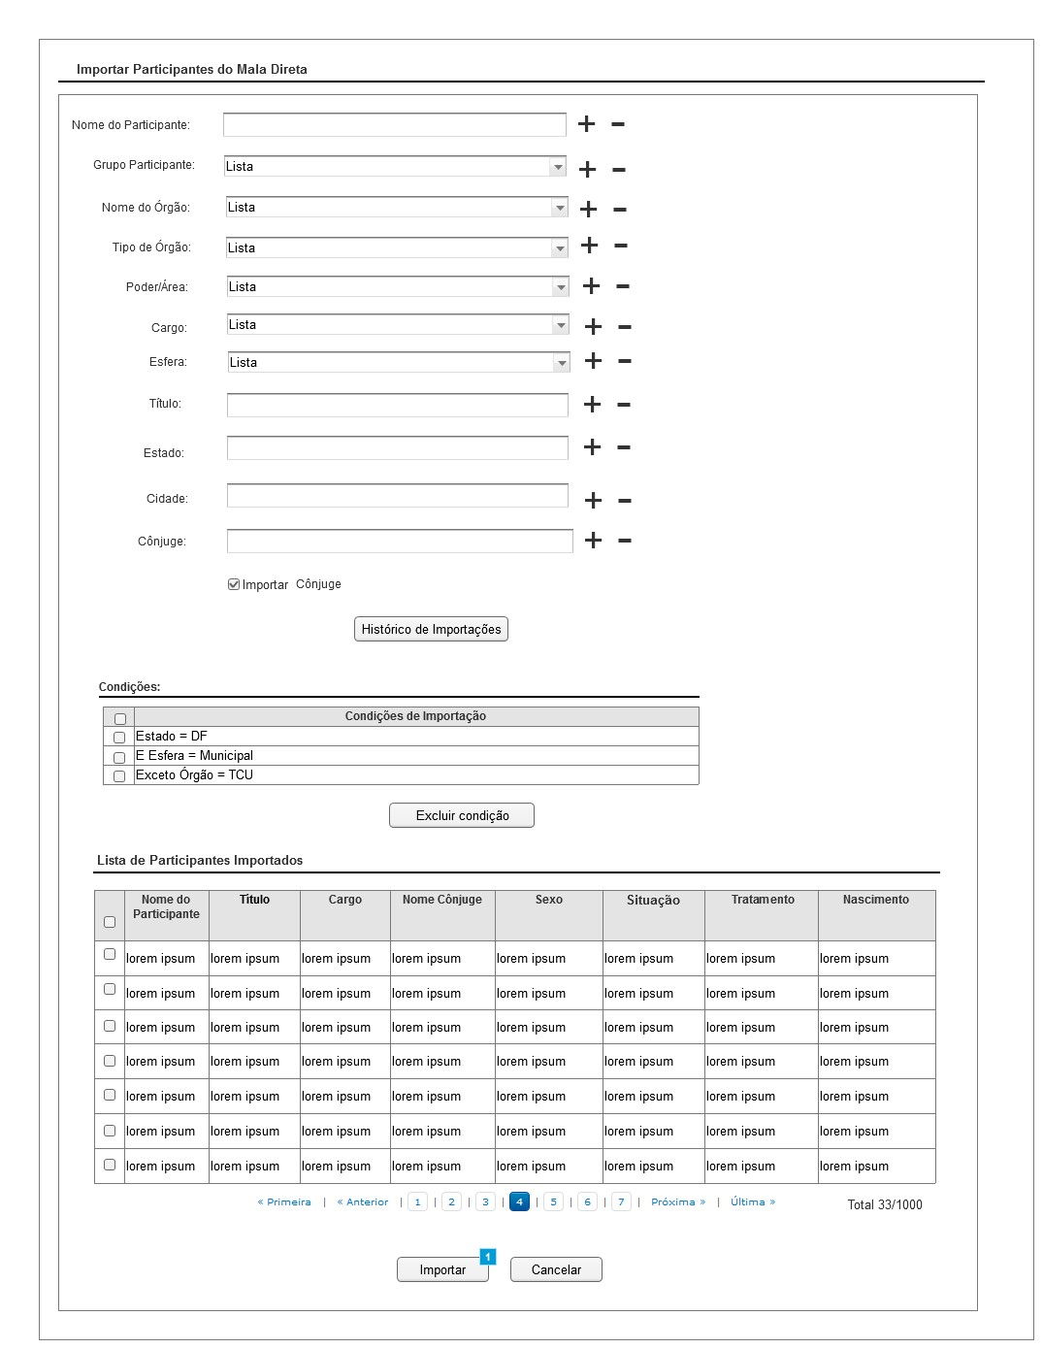

Figura 1 - Tela de Importação de Participante do Mala Direta.

#### 2.2.1.1. Regras de Apresentação

1. Por padrão serão exibidas todas as colunas do participante no resultado da pesquisa.
2. Por padrão todas as check-box estarão selecionadas no resultado da pesquisa.
3. Ao clicar no botão Cancelar, o sistema retornará para a tela de Incluir Evento ou para a tela de Alterar Evento da funcionalidade de Manter Evento.
4. Ao clicar no botão Importar o sistema irá vincular os participantes importados do sistema Mala Direta com o evento criado, atualizando a lista de participantes do evento.
5. O Total de registros do resultado da pesquisa deverá apresentar a quantidade de registros listados ou selecionados pelo ator e a quantidade total dos registros do resultado da pesquisa.
6. Ao selecionar os registros o sistema deve exibir o total de registros selecionados.
7. A ordenação da lista deverá seguir a ordem alfabética dos nomes dos participantes.
8. Por padrão, o sistema irá apresentar o máximo de 500 registros por página.
9. Se o usuário selecionar o operador lógico “+”(E ou AND), o sistema deverá buscar as condições combinadas entre si. Se o usuário selecionar o operador lógico “-“(NOT ou EXCETO), o sistema deverá buscar todas as condições informadas, exceto o valor que foi informado junto com o operador de negação.

#### 2.2.1.2. Exceções

Não se aplica.

#### 2.2.1.3. Itens de Controle

|  |  |  |  |  |  |  |  |  |  |  |
| --- | --- | --- | --- | --- | --- | --- | --- | --- | --- | --- |
| **Item** | **Descrição** | **Informação BD** | **Máscara** | **Obrigatório** | **Valor Padrão** | **Editável** | **Domínio** | **TabOrder** | **Evento** | **Ação** |
|  | Nome do Participante | 150/A | CE  CA | N | N/A | S | N/A | N/A | Informar | N/A |
|  | Grupo Participante | 100/A | CE  CA | N | Selecione | N | Tabela GRUPO (Mala Direta) | N/A | Selecionar | N/A |
|  | Nome do Órgão | 200/A | CE  CA | N | Selecione | N | Tabela ORGAO(Mala Direta) | N/A | Selecionar | N/A |
|  | Tipo de Órgão | 100/A | N/A | N | Selecione | N | Tabela TIPO_ORGAO(Mala Direta) | N/A | Selecionar | N/A |
|  | Poder/Área | 100/A | N/A | N | Selecione | N | Tabela PODER_AREA(Mala Direta) | N/A | Selecionar | N/A |
|  | Cargo | 100/A | N/A | N | Selecione | N | Tabela CARGO(Mala Direta) | N/A | Selecionar | N/A |
|  | Esfera | 100/A | N/A | N | Selecione | N | Tabela ESFERA(Mala Direta) | N/A | Selecionar | N/A |
|  | Título | 72/A | CE  CA | N | N/A | S | N/A | N/A | Informar | N/A |
|  | Estado | 2 | N/A | N | N/A | S | N/A | N/A | Informar | N/A |
|  | Cidade | 100/A | CE  CA | N | N/A | S | N/A | N/A | Informar | N/A |
|  | Cônjuge | 100/A | CE  CA | N | N/A | S | N/A | N/A | Informar | N/A |
|  | Importar Cônjuge | N/A | N/A | N | N/A | N | N/A | N/A | Selecionar | N/A |
|  | Botão Histórico de Importações | N/A | N/A | N |  | N | N/A | N/A | Click | Ao ser acionado, o sistema apresenta a tela 2.2.2 – Histórico de Importações. |
| **Condições** | | | | | | | | | | |
|  | Condições de Importação | N/A | N/A | N | N/A | N | N/A | N/A | Selecionar | Apresenta as condições informadas para a pesquisa. |
|  | Botão Excluir condição | N/A | N/A | N | N/A | N | N/A | N/A | Click | Ao ser acionado, exclui a(s) condição(ões) selecionada(s). |
| **Resultado da importação** | | | | | | | | | | |
|  | Nome do Participante | N/A | N/A | N | N/A | N | N/A | N/A | Label | N/A |
|  | Título | N/A | N/A | N | N/A | N | N/A | N/A | Label | N/A |
|  | Cargo | N/A | N/A | N | N/A | N | N/A | N/A | Label | N/A |
|  | Situação | N/A | N/A | N | N/A | N | Ativo / Aposentado | N/A | Label | N/A |
|  | Sexo | N/A | N/A | N | N/A | N | Feminino / Masculino | N/A | Label | N/A |
|  | Tratamento | N/A | N/A | N | N/A | N | N/A | N/A | Label | N/A |
|  | Nascimento | N/A | N/A | N | N/A | N | N/A | N/A | Label | N/A |
|  | Nome Cônjuge | N/A | N/A | N | N/A | N | N/A | N/A | Label | N/A |
|  | O Cônjuge é uma autoridade? | N/A | N/A | N | N/A | N | Sim / Não | N/A | Label | N/A |
|  | Título do Cônjuge | N/A | N/A | N | N/A | N | N/A | N/A | Label | N/A |
|  | Cargo do Cônjuge | N/A | N/A | N | N/A | N | N/A | N/A | Label | N/A |
|  | Órgão do Cônjuge | N/A | N/A | N | N/A | N | N/A | N/A | Label | N/A |
|  | Endereço | N/A | N/A | N | N/A | N | N/A | N/A | Label | N/A |
|  | Complemento | N/A | N/A | N | N/A | N | N/A | N/A | Label | N/A |
|  | Bairro | N/A | N/A | N | N/A | N | N/A | N/A | Label | N/A |
|  | UF | N/A | N/A | N | N/A | N | N/A | N/A | Label | N/A |
|  | Cidade | N/A | N/A | N | N/A | N | N/A | N/A | Label | N/A |
|  | CEP | N/A | N/A | N | N/A | N | N/A | N/A | Label | N/A |
|  | Telefone Residencial | N/A | (XX)XXXX-XXXX | N | N/A | N | N/A | N/A | Label | N/A |
|  | Telefone Celular | N/A | (XX)XXXX-XXXXX | N | N/A | N | N/A | N/A | Label | N/A |
|  | Endereço de Rede Social | N/A | URL | N | N/A | N | N/A | N/A | Label | N/A |
|  | E-mail | N/A | N/A | N | N/A | N | N/A | N/A | Label | N/A |
|  | Etiqueta | N/A | N/A | N | N/A | N | N/A | N/A | Label | N/A |
|  | Observação | N/A | N/A | N | N/A | N | N/A | N/A | Label | N/A |
|  | Primeira | N/A | N/A | N/A | N/A | N | N/A | N/A | Click | Exibe a primeira página de resultados da pesquisa. |
|  | Anterior | N/A | N/A | N/A | N/A | N | N/A | N/A | Click | Exibe a página anterior de resultados da pesquisa. |
|  | Próxima | N/A | N/A | N/A | N/A | N | N/A | N/A | Click | Exibe a próxima página de resultados da pesquisa. |
|  | Última | N/A | N/A | N/A | N/A | N | N/A | N/A | Click | Exibe a última página de resultados da pesquisa. |
|  | X(número da página) | N/A | N/A | N/A | N/A | N | N/A | N/A | Click | Exibe o número da página atual e o número total de páginas do resultado da pesquisa. |
|  | Total XXXX/XXXX | N/A | N/A | N/A | N/A | N | N/A | N/A | N/A | Exibe a quantidade de registros listados ou selecionados. |
|  | Botão Importar | N/A | N/A | N/A | N/A | N | N/A | N/A | Click | Ao ser acionado, importa os participantes selecionados para a lista de convidados do evento. |
|  | Botão Cancelar | N/A | N/A | N/A | N/A | N | N/A | N/A | Click | Ao ser acionado retorna para a tela Incluir Evento ou Alterar Evento do Manter Evento. |
| Máscaras: **LC** – Caracteres Caixa Baixa, **UC** –Caracteres Caixa Alta, **CS** – Ignora Caixa  **CE –** Aceita Caracteres Especiais,**NE –** Não Aceita Caracteres Especiais  **CA** – Aceita Caracteres Acentuados, **NA** – Não Aceita Caracteres Acentuados  **VN –** ValoresInteiros, **VD** – Valores com Casas Decimais  **DT–**Data (dd/mm/yyyy), **MA** – Mês/Ano (mm/yyyy)  **TS –** TimeStamp (dd/mm/yyyyhh:mm:ss), **HH –** Hora (99:99),  **Link –** Link para outra Página, **URL –** Endereços Internet  Informação BD: deverá constar o ***nome do campo*** e sua respectiva ***tabela*** no banco de dados. Caso o BD ainda não exista será preenchido com o ***tamanho*** e ***tipo*** da informação. Para este último deve-se usar **A –** Alfanumérico, **N** – Numérico, **I –** Inteiro, **D –** Decimal, **TS –** TimeStamp, **DT –** Data  Não se Aplica: **N/A** | | | | | | | | | | |

2.2.2. Tela Histórico de Importações

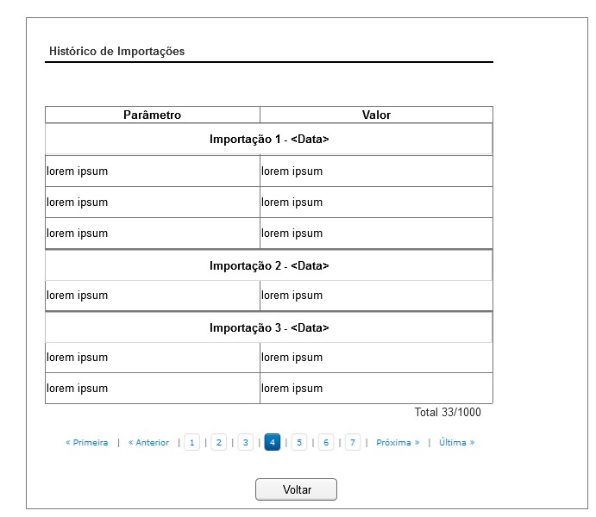

Figura 2 - Tela de Histórico de Importação.

#### 2.2.2.1. Regras de Apresentação

1. Ao clicar o botão Voltar, o sistema retornará para a tela de Importação de Participante do Mala Direta.

#### 2.2.2.2. Exceções

Não se aplica.

#### 2.2.2.3. Itens de Controle

|  |  |  |  |  |  |  |  |  |  |  |
| --- | --- | --- | --- | --- | --- | --- | --- | --- | --- | --- |
| **Item** | **Descrição** | **Informação BD** | **Máscara** | **Obrigatório** | **Valor Padrão** | **Editável** | **Domínio** | **TabOrder** | **Evento** | **Ação** |
|  | Parâmetro | N/A | N/A | N | N/A | N | N/A | N/A | Label | Apresenta os parâmetros utilizados para cada importação. |
|  | Valor | N/A | N/A | N | N/A | N | N/A | N/A | Label | Apresenta os valores informados para cada parâmetro. |
|  | Importação <X> - <Data> | N/A | N/A | N | N/A | N | N/A | N/A | Label | Apresenta o número da importação e a data da importação. |
|  | Primeira | N/A | N/A | N/A | N/A | N | N/A | N/A | Click | Exibe a primeira página de resultados da pesquisa |
|  | Anterior | N/A | N/A | N/A | N/A | N | N/A | N/A | Click | Exibe a página anterior de resultados da pesquisa |
|  | Próxima | N/A | N/A | N/A | N/A | N | N/A | N/A | Click | Exibe a próxima página de resultados da pesquisa |
|  | Última | N/A | N/A | N/A | N/A | N | N/A | N/A | Click | Exibe a última página de resultados da pesquisa |
|  | X(número da página) | N/A | N/A | N/A | N/A | N | N/A | N/A | Click | Exibe o número da página atual e o número total de páginas do resultado da pesquisa |
|  | Total XXXX/XXXX | N/A | N/A | N/A | N/A | N | N/A | N/A | N/A | Exibe a quantidade de registros listados ou selecionados |
|  | Botão Voltar | N/A | N/A | N/A | N/A | N | N/A | N/A | Click | Ao ser acionado retorna para a tela 2.2.1 – Importação de Participante do Mala Direta |
| .  Máscaras: **LC** – Caracteres Caixa Baixa, **UC** –Caracteres Caixa Alta, **CS** – Ignora Caixa  **CE –** Aceita Caracteres Especiais,**NE –** Não Aceita Caracteres Especiais  **CA** – Aceita Caracteres Acentuados, **NA** – Não Aceita Caracteres Acentuados  **VN –** ValoresInteiros, **VD** – Valores com Casas Decimais  **DT–**Data (dd/mm/yyyy), **MA** – Mês/Ano (mm/yyyy)  **TS –** TimeStamp (dd/mm/yyyyhh:mm:ss), **HH –** Hora (99:99),  **Link –** Link para outra Página, **URL –** Endereços Internet  Informação BD: deverá constar o ***nome do campo*** e sua respectiva ***tabela*** no banco de dados. Caso o BD ainda não exista será preenchido com o ***tamanho*** e ***tipo*** da informação. Para este último deve-se usar **A –** Alfanumérico, **N** – Numérico, **I –** Inteiro, **D –** Decimal, **TS –** TimeStamp, **DT –** Data  Não se Aplica: **N/A** | | | | | | | | | | |